DESA ALAM, 40170 SHAH ALAM, SELANGOR DARUL EHSAN
PHONE : 011-33663639
EMAIL : fauzanhushim@gmail.com

SEBUT HARGA

KEPADA : PERBADANAN PRODUKTIVITI MALAYSIA
RUJ. KAMI : MFH/13122020/0232
TARIKH : 9 NOVEMBER 2020

PER : SEBUT HARGA BAGI KURSUS DESIGN THINKING WITH NEURO LINGUISTIC PROGRAMMING (NLP)

Merujuk kepada perkara di atas, pihak kami mengucapkan jutaan terima kasih di atas kesudian dan minat pihak tuan/puan untuk memberi ruang dan peluang bagi melaksanakan kursus/program yang bakal diadakan.

2. Berikut adalah sebut harga seperti yang dikehendaki;
Nama program : Kursus Design Thinking With Neuro Linguistic Programming (NLP)
Tempat : Perbadanan Produktiviti Malaysia
Bilangan peserta : 23 Orang
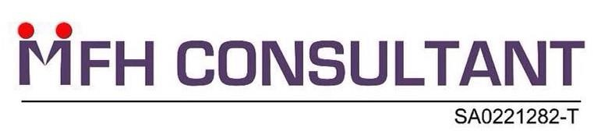

MFH CONSULTANT

1
B
-
2
-
5
, JALAN PEGAGA B, U12/B,

BIL | PAKEJ |  |  |  |  | HARGA
1. | PERKHIDMATAN MENGENDALIKAN KURSUS CERTIFIED NEURO  LINGUISTIC PROGRAMMING (NLP) PRACTITIONER (PENSIJILAN PENGAMAL NLP)  PAKEJ KHIDMAT PERUNDING KONSULTAN :  NO. PERKARA HARGA |  |  |  |  | RM2,000.00 X  2 HARI
1. |  | 1. | BAHAN KURSUS, SLIDE SHOW,  NLP RIGHTS FROM ABNLP | RM1000.00 |  | RM2,000.00 X  2 HARI
1. |  | 2. | BUKU KERJA NLP,UJIAN PROFILING VAKOG, BAHAN NOTA | RM500.00 |  | RM2,000.00 X  2 HARI
1. |  | 3. | YURAN PROFESSIONAL UNTUK TRAINER | R1000.00  (sehari x 2 hari)=  RM2,000.00 |  | RM2,000.00 X  2 HARI
1. |  |  | JUMLAH BAGI 2 HARI | RM4,000.00 |  | RM2,000.00 X  2 HARI

Page | 1

JENIS BAYARAN :
- TUNAI
- CEK
- PESANAN TEMPATAN (LO) : Pembayaran yang dibuat melalui pesanan kerajaan (LO) hendaklah disusuli dengan surat pengesahan terlebih dahulu dan pesanan kerajaan hendaklan diserahkan semasa hari pendaftaran di tempat kursus.

CARA PEMBAYARAN :
Segala pembayaran hendaklah dibuat atas nama MFH CONSULTANT

Nama Bank : MAYBANK ISLAMIC BERHAD
Cawangan : SHAH ALAM, SELANGOR DARUL EHSAN
No Akaun : 5621 0662 4041
Atas Nama : MFH CONSULTANT

 | JUMLAH  KESELURUHAN | RM4,000.00

3. Sekiranya pihak tuan/puan ingin mengemukakan pertanyaan atau memerlukan maklumat lanjut tentang program tersebut, sila berhubung dengan saya di talian seperti tertera dibawah.

Sekian, terima kasih dan salam hormat.

Yang benar,

_______________________________
(MOHD. FAUZAN BIN HAJI HUSHIM)
PENGARAH URUSAN
MFH CONSULTANT
NO. TEL : 011--33663639
EMAIL : fauzanhushim@gmail.com

